七下数学 | 必会题型
【平行线的性质】专项练习
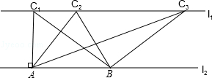
【一】如图，已知，l₁∥l₂，C₁在l₁上，并且C₁A⊥l₂，A为垂足，C₂，C₃是l₁上任意两点，点B在l₂上．设△ABC₁的面积为S₁，△ABC₂的面积为S₂，△ABC₃的面积为S₃，小颖认为S₁=S₂=S₃，请帮小颖说明理由．

解：∵直线l₁∥l₂，
∴△ABC₁，△ABC₂，△ABC₃的底边AB上的高相等，
∴△ABC₁，△ABC₂，△ABC₃这3个三角形同底，等高，
∴△ABC₁，△ABC₂，△ABC₃这些三角形的面积相等．
即S₁=S₂=S₃．

【二】已知：如图，AD∥BE，∠1=∠2，求证：∠A=∠E．
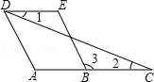
解：证明：∵AD∥BE，
∴∠A=∠3，
∵∠1=∠2，
∴DE∥AC，∴∠E=∠3，
∴∠A=∠EBC=∠E.

【三】如图，EF∥AD，AD∥BC，CE平分∠BCF，∠DAC=120°，∠ACF=20°，求∠FEC的度数．
解：∵EF∥AD，AD∥BC，
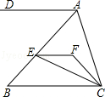
∴EF∥BC，
∴∠ACB+∠DAC=180°，
∵∠DAC=120°，
∴∠ACB=60°，
又∵∠ACF=20°，
∴∠FCB=∠ACB﹣∠ACF=40°，
∵CE平分∠BCF，
∴∠BCE=20°，
∵EF∥BC，∴∠FEC=∠ECB，
∴∠FEC=20°．

【四】如图，直线a∥b，BC平分∠ABD，DE⊥BC，若∠1=70°，求∠2的度数．
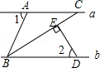
解：∵直线a∥b，
∴∠170°，
∵BC平分∠ABD，
∴∠EBD=1/2ABD=35°，
∵DE⊥BC，
=∠ABD=
∴∠2=90°﹣∠EBD=55°．

【五】如图，E为AC上一点，EF∥AB交AF于点F，且AE=EF．求证：∠BAC=2∠1．
解：证明：∵EF∥AB，∴∠1=∠FAB，
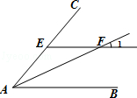
∵AE=EF，
∴∠EAF=∠EFA，
∵∠1=∠EFA，
∴∠EAF=∠1，
∴∠BAC=2∠1．

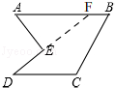
【六】如图，∠B+∠C=180°，∠A=50°，∠D=40°，求∠AED的度数．
解：如图，延长DE交AB于F，
∵∠B+∠C=180°，∴AB∥CD，
∵∠D=45°，
∴∠AFD=∠D=45°，
∵∠A=50°，
∴∠AED=∠A+∠AFD=50°+40°=90°，

【七】已知直线 l₁∥l₂，BC=3cm，S_{△ABC}=3cm²，求S_{△A1BC}的高．
解：过点A作AD⊥l₂，过A₁作A₁E⊥l₂，
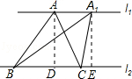
∵l₁∥l₂，∴AD=A₁E，
∴S_{△ABC}=S_{△A1BC}=3cm²，
即1/2BC•AD=1/2BC•A₁E=3，
∵BC=3cm，
∴A₁E=2cm，
则S_{△A1BC}的高是2cm，
【八】如图，将一副三角板和一张对边平行的纸条按下列方式摆放，两个三角板的一直角边重合，含30°角的直角三角板的斜边与纸条一边重合，含45°角的三角板的一个顶点在纸条的另一边上，求∠1的度数．
解：如图，过A点作AB∥a，∴∠1=∠2，
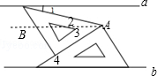
∵a∥b，∴AB∥b，
∴∠3=∠4=30°，
而∠2+∠3=45°，
∴∠2=15°，∴∠1=15°．

【九】如图，已知∠1=∠2，∠B=30°，求∠3的度数．
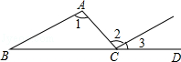
解：∵∠1=∠2，
∴AB∥CE，∴∠3=∠B，
∵∠B=30°，∴∠3=30°.

【十】如图，四边形ABCD中，AD∥BC，AC与BD相交于点O，若S_{△ABD}=10cm²，求S_{△ACD}.
解：∵四边形ABCD中，
AD∥BC，AC与BD相交于点O，S_{△ABD}=10cm²，
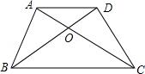
∴△ABD和△ACD如果都以AD做底边时，此时底边上的高相等，
∴S_{△ACD}=10cm²，

